FUTURE: TO BE + GOING TO

Existen dos formas de expresar el futuro: por medio de WILL y GOING TO, éste último expresa un futuro cercano (ir a).
Se usa cuando ya se ha tomado una decisión sobre algo que se va a llevar a cabo pero todavía no se ha hecho. También para hablar de cosas que parecen evidentes, como it’s going to rain (va a llover), si está nublado.
Se forma siempre con el verbo to be + going to + verbo infinitivo.

Sujeto + to be + going to + verbo + complemento.

Go es el verbo ir, por esto, al agregarle gerundio (ing), se traduce como yendo + la preposición to, cuya traducción es a, y con la compañía del verbo to be sería:

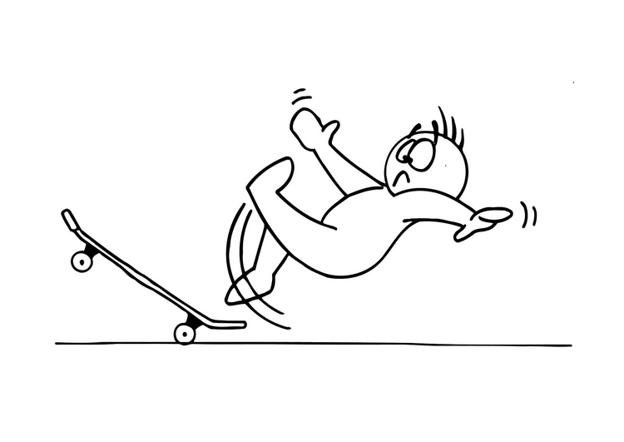
To be going to: estar yendo a, o generalmente, ir a.
 |  |  |  | English |  | Spanish
 |  |  |  | I’m going to fall |  | Voy a caerme
I | am | going to | see a movie tonight
He  She  It | is | going to
We  You  They | are | going to

“we are going to see a movie tonight” nosotros vamos a ver una película esta noche.

En el anterior ejemplo se puede apreciar que toda oración se inicia con un sujeto (we) + verbo to be correspondiente (are) + going to + verbo principal (see) + complemento (a movie tonight).
En el lenguaje informal se suele utilizar GONNA como contracción de GOING TO:
They are gonna travel | ellos van a viajar
Se puede apreciar que si en español decimos “van a”, en inglés debemos especificar de quién hablamos: ellos (they), luego anexamos su verbo to be “are” y “going to” + verbo principal.

Para oraciones negativas e interrogativas, se utiliza el mismo verbo to be como auxiliar:

I | am | not |  | going to | send an e-mail
He  She  It | is
We  You  they | are
Am | I |  | going to |  |  | visit the doctor?
Is | he  she  it |  |  |  |  | visit the doctor?
Are | we  you  they |  |  |  |  | visit the doctor?

A continuación se dan dos columnas, en la primera encontrará una oración en presente simple, progresivo o pasado simple, y en la columna siguiente encontrará el resultado de éstas en tiempo futuro. Identifique la consecuencia en la columna B por medio del futuro cercano (going to).

A |  | B
- They are playing really well |  | I think they’ re going to win
- I feel awful |  | I think I’m going to faint
- They’ re inviting a lot of people |  | It’s going to be very crowded
- We have a lot to do |  | It’s going to be a hard day
- I listened to the weather forecast today |  | It’s going to be wet and windy tomorrow
- I can’t hang on |  | I’m going to fall
- The kids are tired out |  | They are going to fall asleep
- The referee is looking at his watch |  | He’s going to blow his whistle
- Liverpool is three goals ahead |  | They are going to win again

Ejemplo: They are playing really well; I think they’re going to win
Ellos están jugando realmente bien, yo pienso que ellos van a ganar

I feel awful, I think I’m going to faint
Me siento terrible, pienso que voy a desmayarme

